**СХЕМА**

**границ прилегающих территорий**

о.п. Кайдалово

Название объекта недвижимости

75:08:130101:77

Адрес (местоположение)

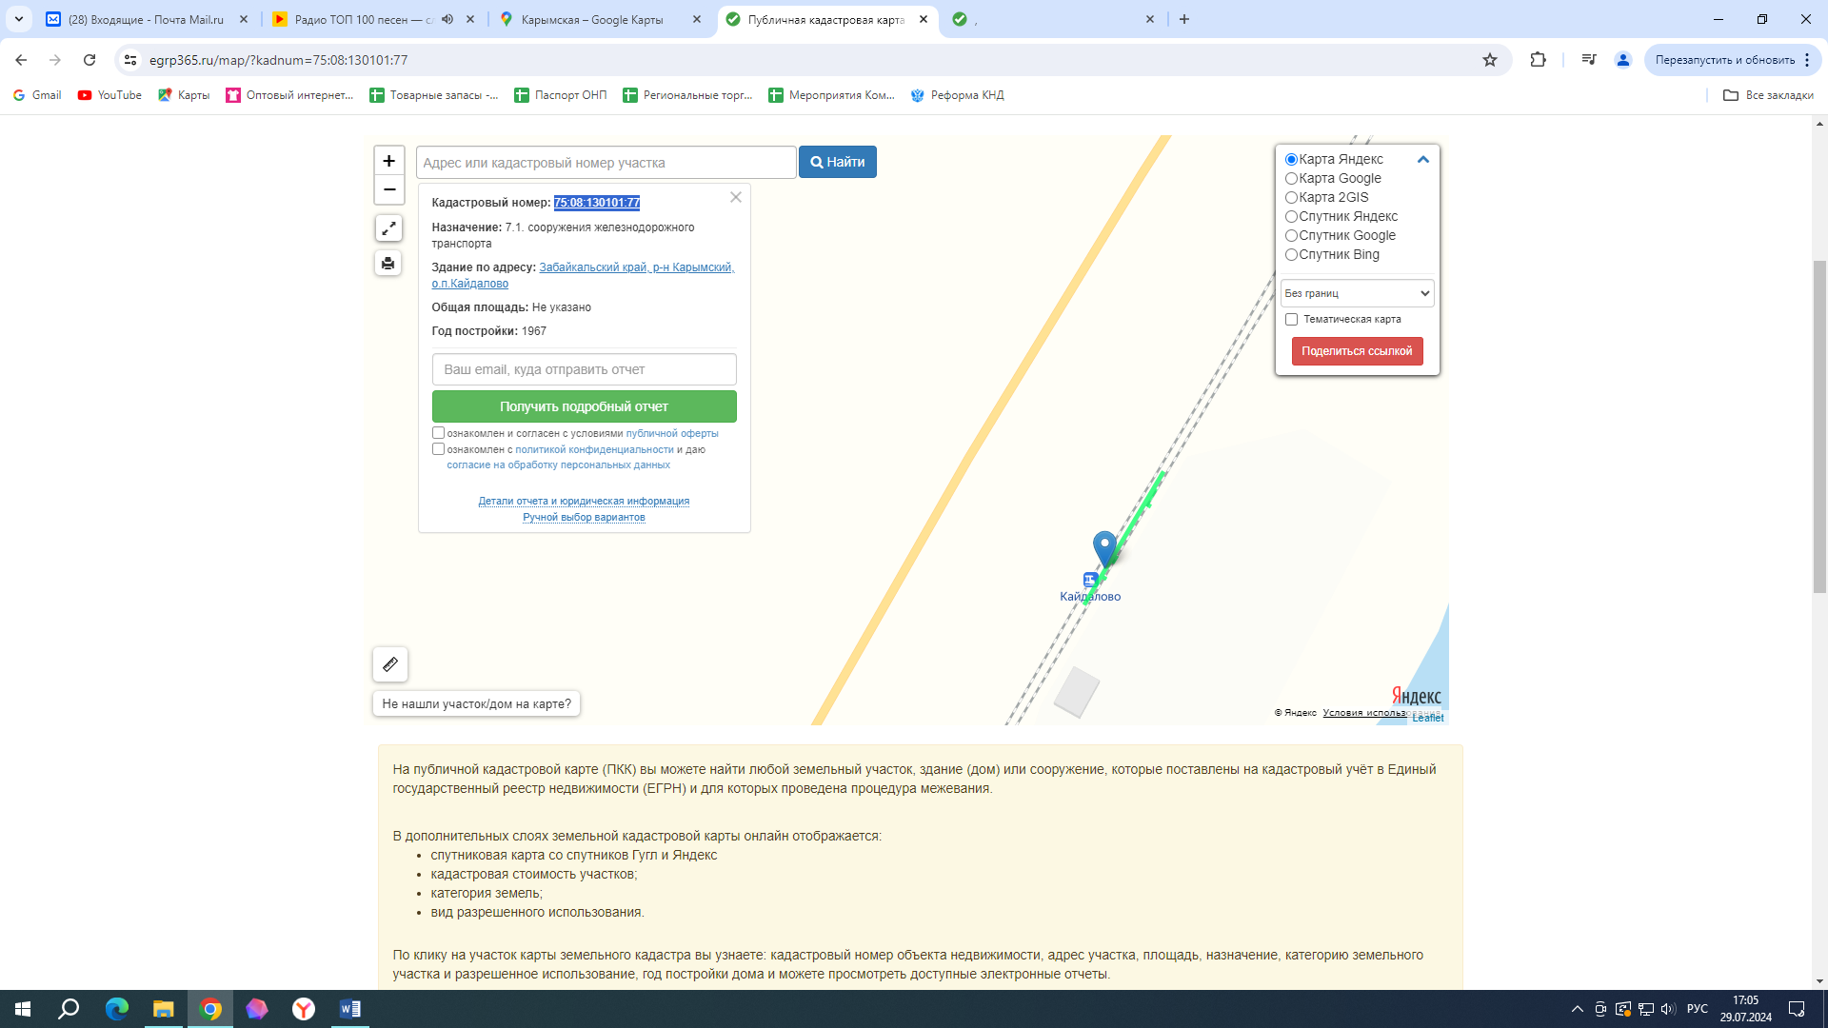

Масштаб: 1: 2000